M5 Super HiFi PCR Mix for NGS
NGS专用多重PCRmix 使用说明书

产品名称 单位 货号
M5 Super HiFi PCR Mix for NGS 1ml MF313-01
M5 Super HiFi PCR Mix for NGS 5×1ml MF313-05

【储存条件】

长期保存，请置于-20˚C，有效期24个月。经常使用，可置于2-8˚C保存至少六个月。

【产品简介】

M5 Super HiFi PCR Mix for NGS是由热启动酶、PCR Buffer、dNTPs、Mg2+以及PCR稳定剂 和增强剂等组成的预混体系，具有高保真性、高延伸性、低偏好性的特点，对复杂的 DNA模板（如高GC含量模板）有均衡的扩增效率，特别适合于二代建库中多重PCR的 扩增。

本品所含的高效热启动酶，在常温下没有聚合酶活性，有效避免了在常温条件下由引物和模板非特异性结合或引物二聚体而产生的非特异性扩增。独特的缓冲体系与热启 动酶的组合，显著提高了PCR的扩增效率，扩增范围更广泛。本产品有效提升了基因组 中高GC或高AT区域的扩增效率，降低扩增偏好性从而提高测序覆盖度。

【产品组份】

产品名称 MF313-01 MF313-05
2xM5 Super HiFi PCR Mix for NGS 1ml 5x1ml
Nuclease-free ddH₂O 1ml 5x1ml

【质量控制】

经检验无外源核酸酶活性；PCR方法检测无宿主残余DNA；2-8˚C存放三个月，活性无明显改变。

【注意事项】

1．该产品不适用于有修饰的引物。

2．使用前请上下颠倒轻轻混匀，尽量避免起泡，并经短暂离心后使用。

3．避免反复冻融，反复冻融可能使产品性能下降。如果在短期内需要频繁使用，可在 2-8℃保存

【使用方法】

以下举例为常规PCR反应体系和反应条件，实际操作中应根据模板、引物结构和目的片段大小不同进行相应的改进和优化。

1、按下表配制PCR反应体系

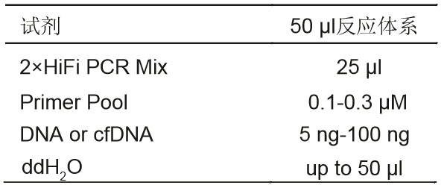

注意：引物浓度请以终浓度0.1-0.3 μM作为设定范围的参考。

2、建议的PCR条件
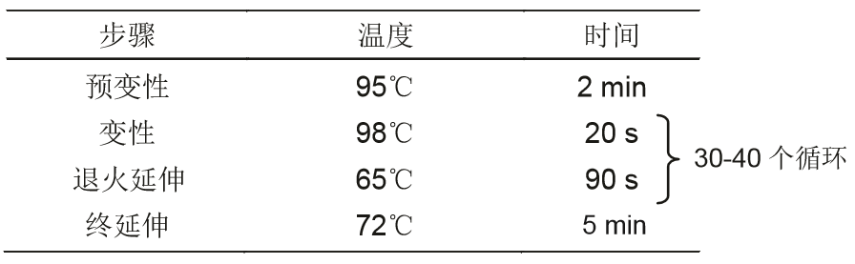

注意：

1）一般实验中退火温度比扩增引物的熔解温度Tm低5℃，无法得到理想的扩增效率时，适当降 低退火温度；发生非特异性反应时，提高退火温度，由此优化反应条件。

2）可根据扩增产物的下游应用设定循环数。如果循环次数太少，扩增量不足；如果循环次数太 多，错配机率会增加，非特异性背景严重。所以在保证产物得率的前提下应尽量减少循环次数

【备注】
本产品仅供科研使用。在确认产品质量出现问题时，本公司承诺为客户免费更换等量的质量合格产品。

